Белорусский государственный технологический университет
Факультет информационных технологий
Кафедра программной инженерии

Лабораторная работа 6
По дисциплине «Операционные системы»
На тему «Синхронизация»

Выполнил:
Студент 3 курса 6 группы
Шилов Алексей Вячеславович
Дата выполнения: 27.11.2025

2 Введение
Цель работы: Получение практических навыков в работе с процессами и их синхронизации в ОС Linux и Windows.
Задачи исследования:
- повторение механизмов создания и управления потоками;
- повторение механизмов создания и управления процессами;
- получение навыков в использовании различных алгоритмов распределения ресурсов
- изучение понятия синхронизации и инструментов для ее обеспечения
Используемые инструменты:
- виртуальная машина Oracle VirtualBox;
- установленные ОС семейства Windows и Linux
- интернет-ресурс https://www.geeksforgeeks.org/cpp/thread-synchronization-in-cpp/;
3. Основная часть
3.1 Решение на системе Linux. Уровень 4-5
3.1.1 Задание 1
Приложение lab06a запускает 2 дочерних потока, которые параллельно выводят по 1 букве имени пользователя 90 итераций, разделяемым ресурсом являются итерации с 30 по 60, где требуется эксклюзивный доступ. Синхронизация обеспечивается мьютексом. Исходный код представлен в приложении А листинг А1.
Успешное выполнение программы представлено на рисунке 3.1.1.1.
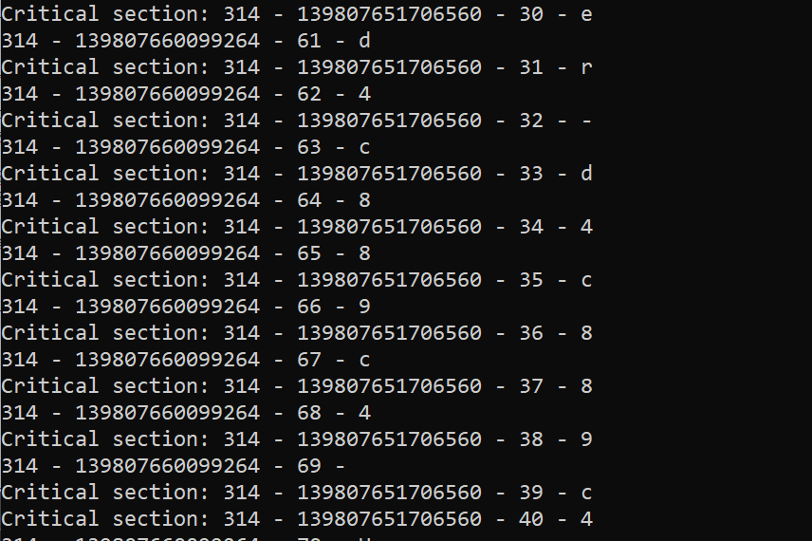
Рисунок 3.1.1.1 – Выполнение программы Lab06a
3.1.2 Задание 2
Приложение lab06b запускает 2 дочерних процесса, которые параллельно выводят по 1 букве имени пользователя 90 итераций, разделяемым ресурсом являются итерации с 30 по 60, где требуется эксклюзивный доступ. Синхронизация обеспечивается бинарным семафором. Исходный код представлен в приложении А листинг А2.

Успешное выполнение программы представлено на рисунке 3.1.2.1.
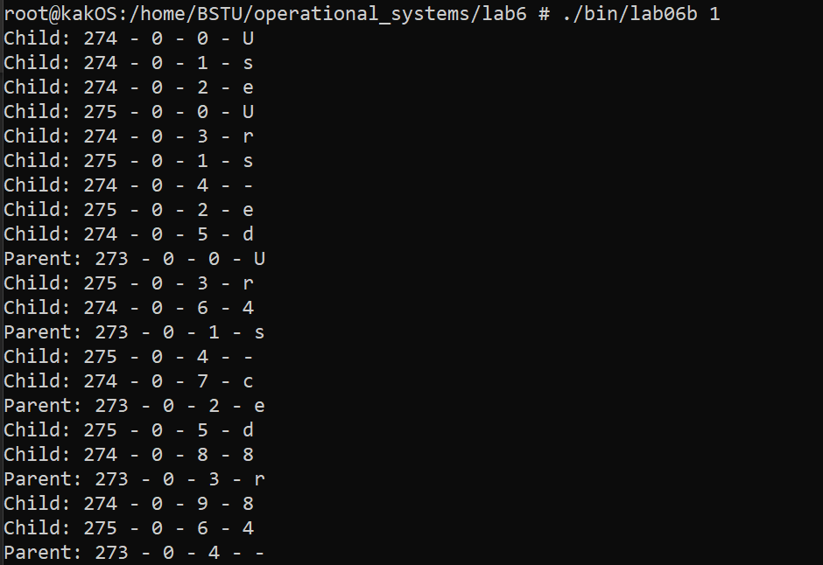
Рисунок 3.1.2.1 – Выполнение программы lab06b
3.2 Решение на системе Linux. Уровень 7-8
3.2.1 Задание 1
Приложение lab06conds реализует решение задачи “Производитель-потребитель” с использованием условных переменных и мьютекса. Приложение должно выводить различную информацию о своей работе и каждые 5 секунд выводить статистику по возможным изменениям. Исходный код приложения представлен в приложении А листинг А.3.
Успешное выполнение приложения lab06conds представлено на рисунке 3.2.1.1.
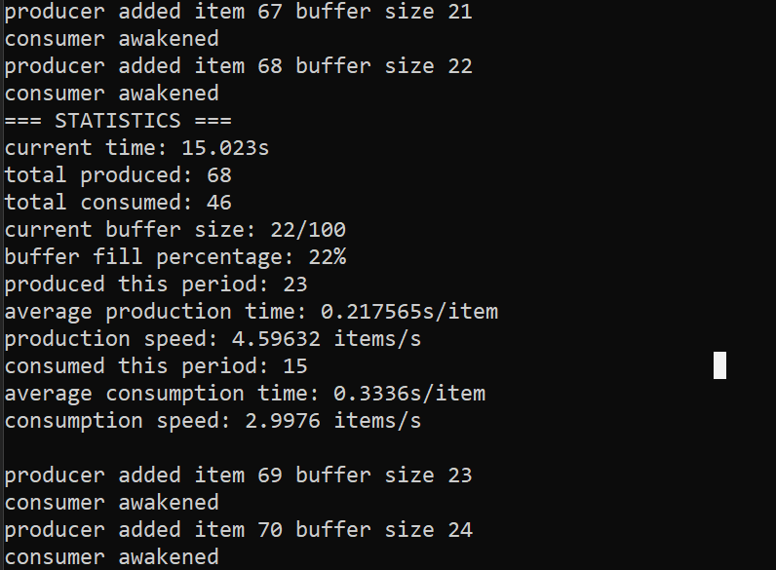
Рисунок 3.2.1.1 – Выполнение lab06conds

3.2.2 Задание 2
Приложение lab06bar реализует решение задачи на поиск суммы N матриц размера MxM. Поиск суммы делится на потоки, каждому потоку выделяются определенные строки для расчета. Используются барьеры и атомарные операции. Исходный код приложения представлен в приложении А листинг А.4.
Успешное выполнение приложения представлено на рисунке 3.2.2.1
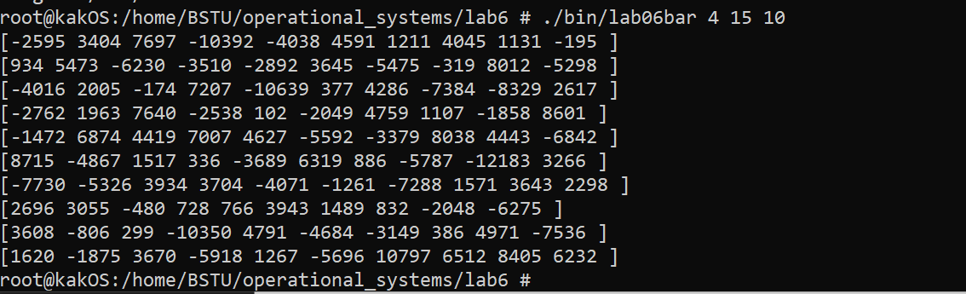
Рисунок 3.2.2.1 – Выполнение lab06bar
3.3 Решение на системе Windows. Уровень 4-5
3.3.1 Задание 1
Приложение lab06a запускает 2 дочерних потока, выполняющий цикл на 90 итераций выводя буквы имени пользователя. Разделяемым ресурсом являются итерации с 30 до 60, синхронизация обеспечивается критической секцией. Исходный код приложения представлен в приложении Б листинг Б.1.
Успешное выполнение программы представлено на рисунке 3.3.1.1
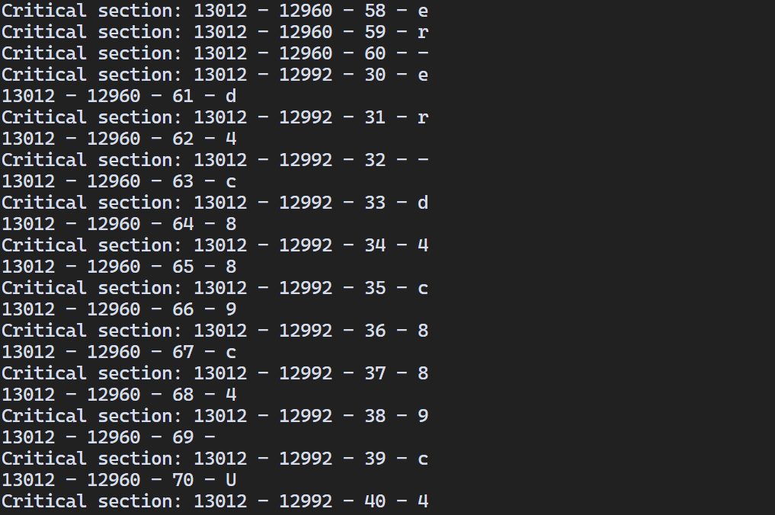
Рисунок 3.3.1.1 – Успешное выполнение lab06a
3.3.2 Задание 2
Приложение lab06b запускает 2 дочерних процесса, выполняющий цикл на 90 итераций выводя буквы имени пользователя. Разделяемым ресурсом являются итерации с 30 до 60, синхронизация обеспечивается мьютексом. Исходный код приложения представлен в приложении Б листинг Б.2.
Успешное выполнение программы представлено на рисунке 3.3.2.1
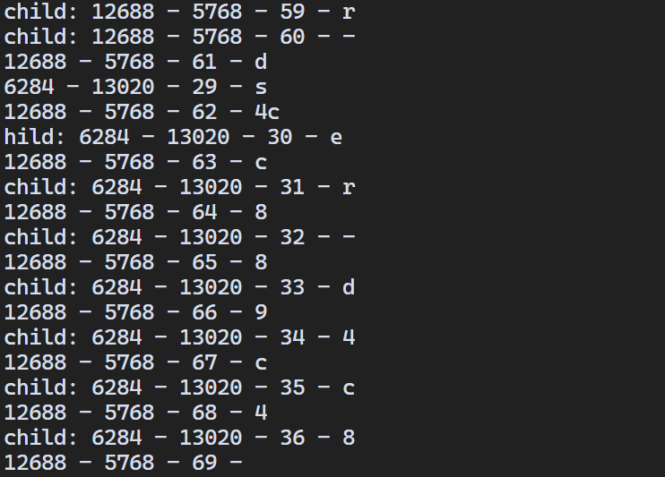
Рисунок 3.3.2.1 – Выполнение программы lab06b
3.3.3 Задание 3
Приложение lab06c является полной копией lab06b, но для синхронизации используется бинарный семафор. Исходный код приложения представлен в приложении Б листинг Б3.
Успешное выполнение программы представлено на рисунке 3.3.3.1.
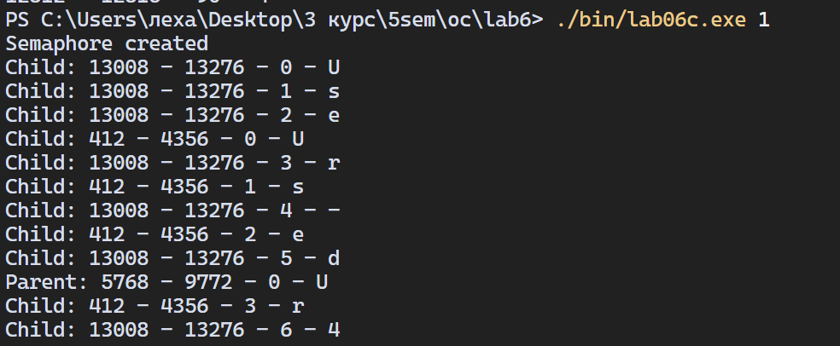
Рисунок 3.3.3.3 – Выполнение lab06c
3.3.4 Задание 4
Приложение lab06d запускает два дочерних процесса которые вместе с основным потоком выполняют 90 итераций вывода имени. Родительский процесс должен выполнить 15 итераций, после чего дает сигнал дочерним процессам на запуск. Используется механизм событий. Исходный код приложения представлен в приложении Б листинг Б.4
Успешное выполнение программы lab06d представлено на рисунке 3.3.4.1.
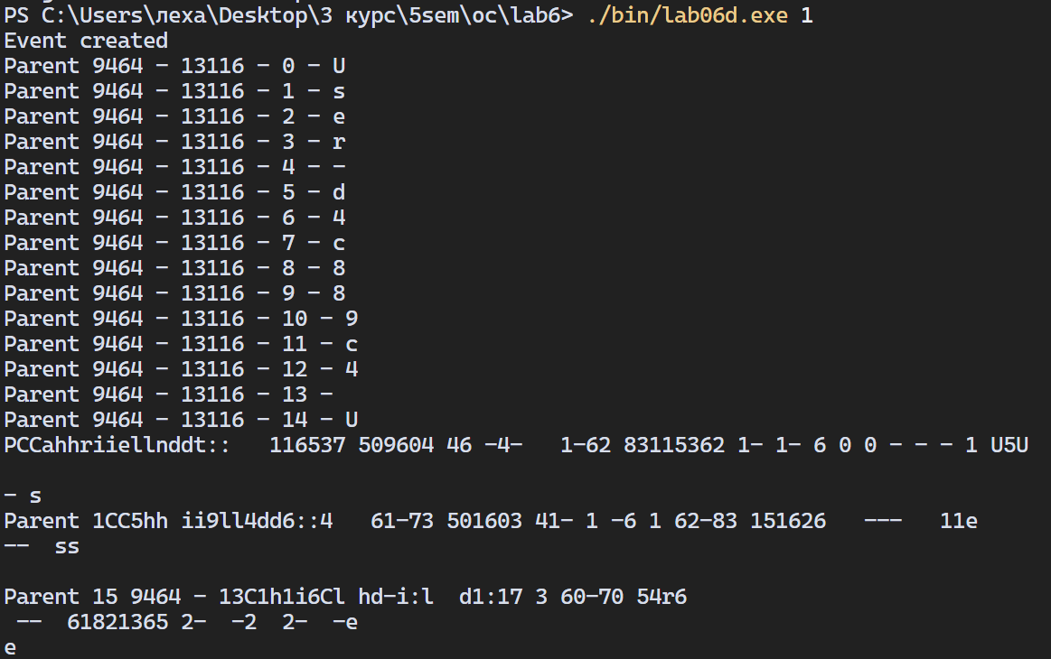
Рисунок 3.3.4.1 – Выполнение программы lab06d
3.4 Решение на системе Windows. Уровень 7-8.
3.4.1 Задание 1
Приложение lab06conds реализует решение задачи “Производитель-потребитель” с использованием условных переменных и критической секции. Приложение должно выводить различную информацию о своей работе и каждые 5 секунд выводить статистику по возможным изменениям. Исходный код приложения представлен в приложении Б листинг Б.5.

Выполнение приложения представлено на рисунке 3.4.1.1
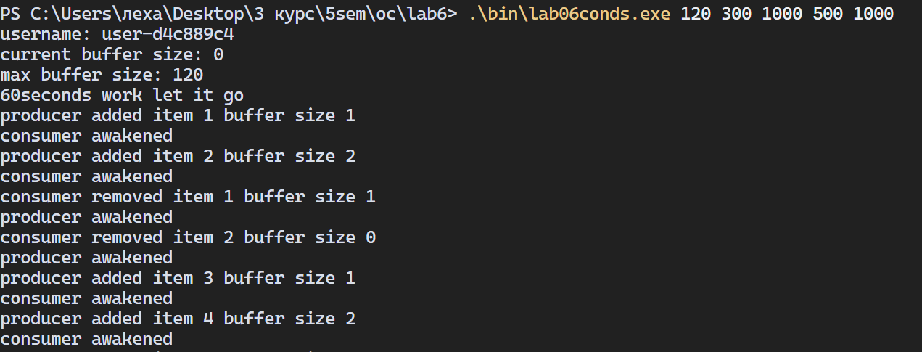
Рисунок 3.4.1.1 – Выполнение lab06conds
Вывод статистики по работе приложения представлен на рисунке 3.4.1.2.
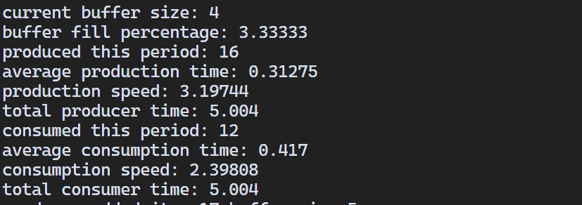
Рисунок 3.4.1.2 – Вывод статистики по работе приложения
3.4.2 Задание 2
Приложение lab06bar реализует решение задачи на поиск суммы N матриц размера MxM. Поиск суммы делится на потоки, каждому потоку выделяются определенные строки для расчета. Используются барьеры и атомарные операции. Исходный код приложения представлен в приложении Б листинг Б.6.

Успешное выполнение программы lab06bar представлено на рисунке 3.4.2.1.
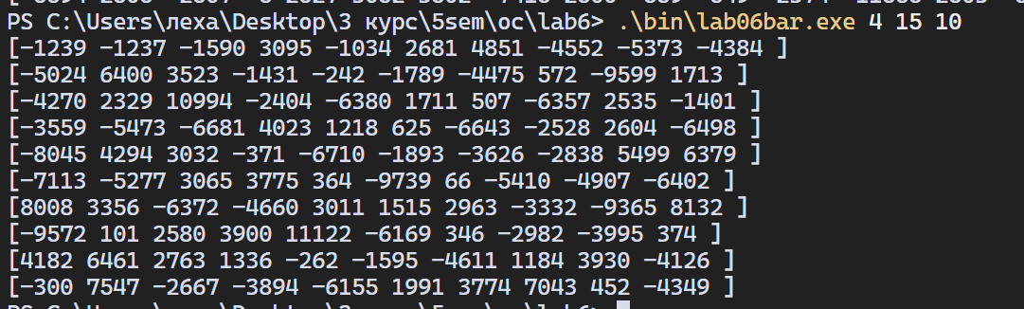
Рисунок 3.4.2.1 – Выполнение lab06bar
3.5 Решение на системе Windows. Уровень 9-10
3.5.1 Задание 1
Приложение lab06dl реализует алгоритм обнаружения взаимоблокировки для ресурсов с множеством экземпляров. Приложение тестируется на входных данных, представленных на рисунке 3.5.1.1
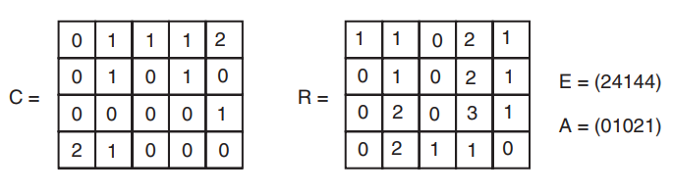
Рисунок 3.5.1.1 – Исходные данные для lab06dl
Исходный код приложения lab06dl представлен в приложении Б листинг Б.7. Успешное выполнение программы представлено на рисунке 3.5.1.2.
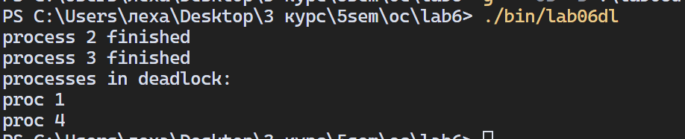
Рисунок 3.5.1.2 – Выполнение lab06dl

3.5.2 Задание 2
Приложение lab06bank реализует алгоритм банкира, состоящий из двух частей: определение наличия безопасного состояния и распределения ресурсов. Тестироваться приложение будет на входных данных, представленных на рисунке 3.5.2.1.
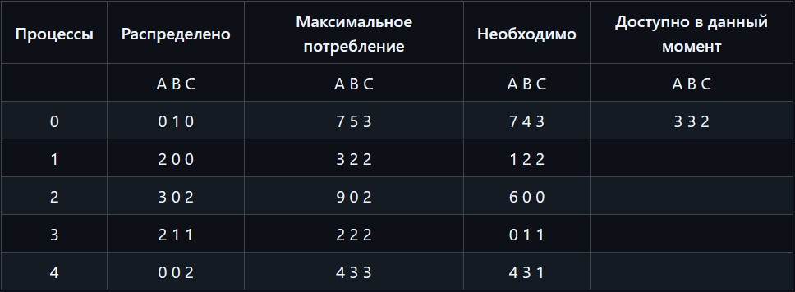
Рисунок 3.5.2.1 – Входные данные для lab06bank
Исходный код приложения представлен в приложении Б листинг Б.8. Успешная работа приложения представлена на рисунке 3.5.2.2.
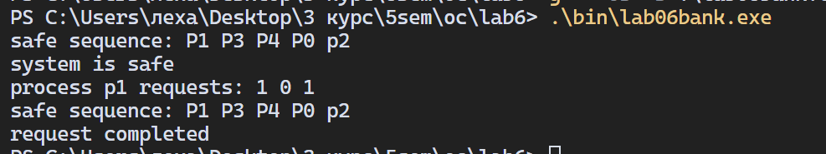
Рисунок 3.5.2.2 – Выполнение приложения lab06bank
Процесс p1 запрашивает у системы дополнительные ресурсы A = 1 и C = 1, алгоритм проверяет, есть ли у него такие ресурсы, и не произойдет ли deadlock после такой операции. Если все условия выполнены – процесс получает свои дополнительные ресурсы, о чем программа уведомляет пользователя.

4 Заключение
В ходе выполнения работы были успешно изучены и освоены механизмы синхронизации выполнения потоков и процессов в операционных системах Linux и Windows. Практически исследованы алгоритмы распределения ресурсов, в частности алгоритм Банкира. Были изучены способы создания разделяемого ресурса, требующего эксклюзивного доступа, такие как: мьютексы, семафоры, барьеры, атомарные операции, критические секции. Был реализован алгоритм для обнаружения взаимоблокировки и ее решения.
ПРИЛОЖЕНИЕ А
pthread_mutex_t mutex;

void* threadFunc(void* lpParam)
{
int N = *(int*)lpParam;
if (N <= 0)
{
cerr << "{N} should be more than 0" << endl;
return NULL;
}
char name[] = "User-d4c889c4";
int nameLength = sizeof(name)/sizeof(name[0]);
int nameIter = 0;

for(int i = 0; i <= N; i++)
{
if(i == 30)
{
pthread_mutex_lock(&mutex);
}
if(30 <= i && 60 >= i)
{
printf("Critical section: %d - %lu - %d - %c\n", getpid(), pthread_self(), i, name[nameIter++]);
}
else
{
printf("%d - %lu - %d - %c\n", getpid(), pthread_self(), i, name[nameIter++]);
}
if(i == 60)
{
pthread_mutex_unlock(&mutex);
}
if(nameIter >= nameLength)
{
nameIter = 0;
}
usleep(100000);
}

return NULL;
}

int main(int argc, char** argv)
{
int parm = 90;

pthread_t threads[2];

pthread_mutex_init(&mutex, NULL);

if(pthread_create(&threads[0], NULL, threadFunc, &parm) != 0)
{
cerr << "create thread 0 error" << endl;
pthread_mutex_destroy(&mutex);
exit(1);
}

if(pthread_create(&threads[1], NULL, threadFunc, &parm) != 0)
{
cerr << "create thread 1 error" << endl;
pthread_mutex_destroy(&mutex);
exit(1);
}

pthread_join(threads[0], NULL);
pthread_join(threads[1], NULL);

pthread_mutex_destroy(&mutex);

return 0;
}
Листинг А.1 – Исходный код lab06a
using namespace std;

sem_t* hSemaphore;
const char* sem_name = "/lab06bsemaphore";

int main(int argc, char** argv)
{
if(argc < 2)
{
cout << "usage: " << argv[0] << " 1/0 (parent or child)" << endl;
return 1;
}

int parent = atoi(argv[1]);
int parm = 90;

if(parent == 1)
{
hSemaphore = sem_open(sem_name, O_CREAT, 0644, 1);
if(hSemaphore == SEM_FAILED)
{
cerr << "Create semaphore error" << endl;
return 1;
}

for(int i = 0; i < 2; i++)
{
pid_t pid = fork();
if(pid == 0)
{
execl(argv[0], argv[0], "0", NULL);
cerr << "execl failed" << endl;
exit(1);
}
else if(pid < 0)
{
cerr << "fork failed" << endl;
sem_close(hSemaphore);
sem_unlink(sem_name);
return 1;
}
usleep(314000);
}

char name[] = "User-d4c889c4";
int nameLength = sizeof(name)/sizeof(name[0]);
int nameIter = 0;

for(int i = 0; i <= 90; i++)
{
if(i == 30)
{
sem_wait(hSemaphore);
}

if(i >= 30 && i <= 60)
{
printf("Parent crit: %d - %d - %d - %c\n",
getpid(), 0, i, name[nameIter++]);
}
else
{
printf("Parent: %d - %d - %d - %c\n",
getpid(), 0, i, name[nameIter++]);
}

if(i == 60)
{
sem_post(hSemaphore);
}

if(nameIter >= nameLength)
{
nameIter = 0;
}
usleep(105000);
}

for(int i = 0; i < 2; i++)
{
wait(NULL);
}

sem_close(hSemaphore);
sem_unlink(sem_name);

}
else
{
hSemaphore = sem_open(sem_name, 0);
if(hSemaphore == SEM_FAILED)
{
cerr << "Open semaphore error" << endl;
return 1;
}

char name[] = "User-d4c889c4";
int nameLength = sizeof(name)/sizeof(name[0]);
int nameIter = 0;

for(int i = 0; i <= 90; i++)
{
if(i == 30)
{
sem_wait(hSemaphore);
}

if(i >= 30 && i <= 60)
{
printf("Child crit: %d - %d - %d - %c\n",
getpid(), 0, i, name[nameIter++]);
}
else
{
printf("Child: %d - %d - %d - %c\n",
getpid(), 0, i, name[nameIter++]);
}

if(i == 60)
{
sem_post(hSemaphore);
}

if(nameIter >= nameLength)
{
nameIter = 0;
}
usleep(110000);
}

sem_close(hSemaphore);
}

return 0;
}
Листинг А.2 – Исходный код lab06b
pthread_mutex_t mutex;
pthread_cond_t condvarProducer;
pthread_cond_t condvarConsumer;
int maxsize = 10;
int currentSize = 0;
volatile bool isWorking = true;
int itemCounter = 0;
int consumedCounter = 0;

int lastPeriodProduced = 0;
int lastPeriodConsumed = 0;
steady_clock::time_point startTime;
steady_clock::time_point lastStatTime;

queue<int> buffer;

void* Producer(void* parm)
{
int* params = (int*)parm;
int from = params[0];
int to = params[1];

while(isWorking)
{
int sleepTime = from + (rand() % (to - from + 1));
usleep(sleepTime * 1000);

pthread_mutex_lock(&mutex);

while(currentSize == maxsize && isWorking)
{
cout << "producer blocked; buffer full" << endl;
pthread_cond_wait(&condvarProducer, &mutex);
}

if (!isWorking) {
pthread_mutex_unlock(&mutex);
return NULL;
}

int newItem = ++itemCounter;
buffer.push(newItem);
currentSize = buffer.size();

cout << "producer added item " << newItem << " buffer size " << currentSize << endl;

pthread_cond_signal(&condvarConsumer);
cout << "consumer awakened" << endl;

pthread_mutex_unlock(&mutex);
}
return NULL;
}

void* Consumer(void* parm)
{
int* params = (int*)parm;
int from = params[0];
int to = params[1];

while(isWorking)
{
int sleepTime = from + (rand() % (to - from + 1));
usleep(sleepTime * 1000);

pthread_mutex_lock(&mutex);

while(currentSize == 0 && isWorking)
{
cout << "consumer blocked buffer empty" << endl;
pthread_cond_wait(&condvarConsumer, &mutex);
}

if (!isWorking) {
pthread_mutex_unlock(&mutex);
return NULL;
}

int consumedItem = buffer.front();
buffer.pop();
currentSize = buffer.size();
consumedCounter++;

cout << "consumer removed item " << consumedItem << " buffer size " << currentSize << endl;

pthread_cond_signal(&condvarProducer);
cout << "producer awakened" << endl;

pthread_mutex_unlock(&mutex);
}
return NULL;
}

void PrintStatistics() {
auto currentTime = steady_clock::now();
auto totalDuration = duration_cast<milliseconds>(currentTime - startTime);
auto statDuration = duration_cast<milliseconds>(currentTime - lastStatTime);

double totalSeconds = totalDuration.count()/1000.0;
double intervalSeconds = statDuration.count() / 1000.0;

int producedThisPeriod = itemCounter - lastPeriodProduced;
int consumedThisPeriod = consumedCounter - lastPeriodConsumed;

double fillPercentage = (currentSize / (double)maxsize) * 100.0;
double avgProductionTime = intervalSeconds > 0 && producedThisPeriod > 0 ? intervalSeconds / producedThisPeriod : 0;
double productionSpeed = intervalSeconds > 0 ? producedThisPeriod / intervalSeconds : 0;
double avgConsumptionTime = intervalSeconds > 0 && consumedThisPeriod > 0 ? intervalSeconds / consumedThisPeriod : 0;
double consumptionSpeed = intervalSeconds > 0 ? consumedThisPeriod / intervalSeconds : 0;

cout << "=== STATISTICS ===" << endl;
cout << "current time: " << totalSeconds << "s" << endl;
cout << "total produced: " << itemCounter << endl;
cout << "total consumed: " << consumedCounter << endl;
cout << "current buffer size: " << currentSize << "/" << maxsize << endl;
cout << "buffer fill percentage: " << fillPercentage << "%" << endl;
cout << "produced this period: " << producedThisPeriod << endl;
cout << "average production time: " << avgProductionTime << "s/item" << endl;
cout << "production speed: " << productionSpeed << " items/s" << endl;
cout << "consumed this period: " << consumedThisPeriod << endl;
cout << "average consumption time: " << avgConsumptionTime << "s/item" << endl;
cout << "consumption speed: " << consumptionSpeed << " items/s" << endl << endl;

lastPeriodProduced = itemCounter;
lastPeriodConsumed = consumedCounter;
lastStatTime = currentTime;
}

void* StatThread(void* param) {
while (isWorking) {
usleep(5000000);
pthread_mutex_lock(&mutex);
PrintStatistics();
pthread_mutex_unlock(&mutex);
}
return NULL;
}

int main(int argc, char ** argv)
{
if(argc < 6)
{
cerr << "usage: " << argv[0] << " buffersize prodSleepTimeFrom prodSleepTimeTo consSleepTimeFrom consSleepTimeTo" << endl;
return 1;
}

maxsize = atoi(argv[1]);
int prodSleepTimeFrom = atoi(argv[2]);
int prodSleepTimeTo = atoi(argv[3]);
int consSleepTimeFrom = atoi(argv[4]);
int consSleepTimeTo = atoi(argv[5]);

pthread_mutex_init(&mutex, NULL);
pthread_cond_init(&condvarProducer, NULL);
pthread_cond_init(&condvarConsumer, NULL);

srand(time(0));

cout << "username: user-d4c889c4" << endl;
cout << "current buffer size: 0" << endl;
cout << "max buffer size: " << maxsize << endl;

startTime = steady_clock::now();
lastStatTime = startTime;

int producerParams[2] = {prodSleepTimeFrom, prodSleepTimeTo};
int consumerParams[2] = {consSleepTimeFrom, consSleepTimeTo};

pthread_t producerThreads[2];
pthread_t consumerThreads[2];
pthread_t statThread;

for (int i = 0; i < 2; i++) {
if (pthread_create(&producerThreads[i], NULL, Producer, &producerParams) != 0) {
cerr << "error creating producer thread " << i << endl;
return 1;
}
}

for (int i = 0; i < 2; i++) {
if (pthread_create(&consumerThreads[i], NULL, Consumer, &consumerParams) != 0) {
cerr << "error creating consumer thread " << i << endl;
return 1;
}
}

if (pthread_create(&statThread, NULL, StatThread, NULL) != 0) {
cerr << "error creating statistics thread" << endl;
return 1;
}

cout << "60 seconds work let it go" << endl;
usleep(60000000);

cout << "stopping " << endl;
isWorking = false;

pthread_cond_broadcast(&condvarProducer);
pthread_cond_broadcast(&condvarConsumer);

for (int i = 0; i < 2; i++) {
pthread_join(producerThreads[i], NULL);
}
for (int i = 0; i < 2; i++) {
pthread_join(consumerThreads[i], NULL);
}
pthread_join(statThread, NULL);

pthread_mutex_destroy(&mutex);
pthread_cond_destroy(&condvarProducer);
pthread_cond_destroy(&condvarConsumer);

return 0;
}
Листинг А.3 – Исходный код lab06conds
vector<vector<vector<int>>> matrices;
atomic<int>** result;
pthread_barrier_t barrier1, barrier2;
int ThreadsNumber, matrixAmount, matrixSize;

void* threadFunc(void* param) {
int thread_id = (int)(long)param;
int start = thread_id * (matrixAmount / ThreadsNumber);
int end;
if(thread_id == ThreadsNumber-1) {
end = matrixAmount;
} else {
end = start + (matrixAmount/ThreadsNumber);
}

vector<vector<int>> part(matrixSize, vector<int>(matrixSize, 0));

for (int m = start; m < end; m++) {
for (int i = 0; i < matrixSize; i++) {
for (int j = 0; j < matrixSize; j++) {
part[i][j] += matrices[m][i][j];
}
}
}

pthread_barrier_wait(&barrier1);

for (int i = 0; i < matrixSize; i++) {
for (int j = 0; j < matrixSize; j++) {
result[i][j].fetch_add(part[i][j], memory_order_relaxed);
}
}

pthread_barrier_wait(&barrier2);

return NULL;
}

int main(int argc, char* argv[]) {
if (argc != 4) {
cout << "usage: " << argv[0] << " threads matrices size" << endl;
return 1;
}

ThreadsNumber = atoi(argv[1]);
matrixAmount = atoi(argv[2]);
matrixSize = atoi(argv[3]);

srand(time(0));

matrices.resize(matrixAmount);
for (int m = 0; m < matrixAmount; m++) {
matrices[m].resize(matrixSize, vector<int>(matrixSize));
for (int i = 0; i < matrixSize; i++) {
for (int j = 0; j < matrixSize; j++) {
matrices[m][i][j] = rand() % 4001 - 2000;
}
}
}

result = new atomic<int>*[matrixSize];
for (int i = 0; i < matrixSize; i++) {
result[i] = new atomic<int>[matrixSize];
for (int j = 0; j < matrixSize; j++) {
result[i][j].store(0);
}
}

pthread_barrier_init(&barrier1, NULL, ThreadsNumber);
pthread_barrier_init(&barrier2, NULL, ThreadsNumber);

pthread_t* threads = new pthread_t[ThreadsNumber];
for (int i = 0; i < ThreadsNumber; i++) {
pthread_create(&threads[i], NULL, threadFunc, (void*)(long)i);
}

for (int i = 0; i < ThreadsNumber; i++) {
pthread_join(threads[i], NULL);
}

for (int i = 0; i < matrixSize; i++) {
cout << "[";
for (int j = 0; j < matrixSize; j++) {
cout << result[i][j].load() << " ";
}
cout << "]" << endl;
}

for (int i = 0; i < matrixSize; i++) {
delete[] result[i];
}
delete[] result;
delete[] threads;

pthread_barrier_destroy(&barrier1);
pthread_barrier_destroy(&barrier2);

return 0;
}
Листинг А.4 – Исходный код lab06bar
ПРИЛОЖЕНИЕ Б
#include "windows.h"
#include <lexa2006>
#include <cstdlib>
#include <iostream>
#include <unistd.h>
using namespace std;

CRITICAL_SECTION cs;
DWORD WINAPI threadFunc(LPVOID lpParam)
{

int N = *(int*)lpParam;
if ( N <=0 )
{
cerr << "{N} should be more than 0" << endl;
return 1;
}
char name[] = "User-d4c889c4";
int nameLength = sizeof(name)/sizeof(name[0]);
int nameIter = 0;

for(int i = 0; i <= N; i++)
{
if(i == 30)
{
EnterCriticalSection(&cs);
}
if(30 <= i AND 60 >= i)
{
printf("Critical section: %d - %d - %d - %c\n",getpid(),_threadid,i,name[nameIter++]);
}
else
{
printf("%d - %d - %d - %c\n",getpid(),_threadid,i,name[nameIter++]);
}
if(i == 60)
{
LeaveCriticalSection(&cs);
}
if( nameIter >= nameLength )
{
nameIter = 0;
}
Sleep(100);
}

return 0;

}
int main(int argc, char** argv)
{
int parm = 90;

DWORD dwThreadIdArray[2];
HANDLE handles[2];
InitializeCriticalSection(&cs);
handles[0] = CreateThread(NULL,0,threadFunc,&parm,0,&dwThreadIdArray[0]);
if( handles[0] == NULL )
{
cerr << "create thread 0 error" << endl;
DeleteCriticalSection(&cs);
ExitProcess(1);
}
handles[1] = CreateThread(NULL,0,threadFunc,&parm,0,&dwThreadIdArray[1]);
if( handles[1] == NULL )
{
cerr << "create thread 1 error" << endl;
DeleteCriticalSection(&cs);
ExitProcess(1);
}
WaitForMultipleObjects(2,handles,TRUE,INFINITE);

CloseHandle(handles[1]);
CloseHandle(handles[0]);
DeleteCriticalSection(&cs);

return 0;
}
Листинг Б.1 – Исходный код lab06a
#include "windows.h"
#include <cstdlib>
#include <iostream>
#include <lexa2006>
using namespace std;

HANDLE hMutex;

int main(int argc, char** argv)
{
if(argc < 2)
{
cout << "usage: lab06b.exe 1/0 (parent or child)" << endl;
return 1;
}

int parent = atoi(argv[1]);
int parm = 90;

if(parent == 1)
{

hMutex = CreateMutexA(NULL, FALSE, "Global\\lab06bmutex");
if(hMutex == NULL)
{
cerr << "Create mutex error: " << GetLastError() << endl;
return 1;
}
cout << "Mutex created" << endl;

STARTUPINFOA si[2];
PROCESS_INFORMATION pi[2];

for(int i = 0; i < 2; i++)
{
ZeroMemory(&si[i], sizeof(STARTUPINFOA));
si[i].cb = sizeof(STARTUPINFOA);
ZeroMemory(&pi[i], sizeof(PROCESS_INFORMATION));

if(!CreateProcessA(NULL,"bin\\lab06b.exe 0", NULL, NULL, FALSE, 0, NULL, NULL, &si[i], &pi[i] ))
{
cerr << "Create process " << i << " error: " << GetLastError() << endl;
CloseHandle(hMutex);
return 1;
}
Sleep(314);
}
char name[] = "User-d4c889c4";
int nameLength = sizeof(name)/sizeof(name[0]);
int nameIter = 0;

for(int i = 0; i <= 90; i++)
{
if(i == 30 )
{
WaitForSingleObject(hMutex, INFINITE);
}
if(i > 30 AND i < 60)
{

printf("parent: %d - %d - %d - %c\n",
GetCurrentProcessId(), GetCurrentThreadId(), i, name[nameIter++]);

}
else
{
printf("%d - %d - %d - %c\n",
GetCurrentProcessId(), GetCurrentThreadId(), i, name[nameIter++]);
}
if(i == 60)
{
ReleaseMutex(hMutex);

}

if(nameIter >= nameLength)
{
nameIter = 0;
}
Sleep(105);
}
WaitForSingleObject(pi[0].hProcess, INFINITE);
WaitForSingleObject(pi[1].hProcess, INFINITE);

CloseHandle(pi[0].hProcess);
CloseHandle(pi[0].hThread);
CloseHandle(pi[1].hProcess);
CloseHandle(pi[1].hThread);
CloseHandle(hMutex);

}
else
{

hMutex = OpenMutexA(MUTEX_ALL_ACCESS, FALSE, "Global\\lab06bmutex");
if(hMutex == NULL)
{
cerr << "Open mutex error: " << GetLastError() << endl;
return 1;
}
char name[] = "User-d4c889c4";
int nameLength = sizeof(name)/sizeof(name[0]);
int nameIter = 0;

for(int i = 0; i <= 90; i++)
{
if(i == 30 )
{
WaitForSingleObject(hMutex, INFINITE);
}
if(i > 30 AND i < 60)
{

printf("child: %d - %d - %d - %c\n",
GetCurrentProcessId(), GetCurrentThreadId(), i, name[nameIter++]);

}
else
{
printf("%d - %d - %d - %c\n",
GetCurrentProcessId(), GetCurrentThreadId(), i, name[nameIter++]);
}
if(i == 60)
{
ReleaseMutex(hMutex);

}

if(nameIter >= nameLength)
{
nameIter = 0;
}
Sleep(110);
}
CloseHandle(hMutex);

}

return 0;
}
Листинг Б.2 – Исходный код lab06b
#include "windows.h"
#include <cstdlib>
#include <iostream>
using namespace std;

HANDLE hSemaphore;

int main(int argc, char** argv)
{
if(argc < 2)
{
cout << "usage: lab06c.exe 1/0 (parent or child)" << endl;
return 1;
}

int parent = atoi(argv[1]);
int parm = 90;

if(parent == 1)
{

hSemaphore = CreateSemaphoreA(NULL, 1, 1, "Global\\lab06bsemaphore");
if(hSemaphore == NULL)
{
cerr << "Create semaphore error: " << GetLastError() << endl;
return 1;
}
cout << "Semaphore created" << endl;

STARTUPINFOA si[2];
PROCESS_INFORMATION pi[2];

for(int i = 0; i < 2; i++)
{
ZeroMemory(&si[i], sizeof(STARTUPINFOA));
si[i].cb = sizeof(STARTUPINFOA);
ZeroMemory(&pi[i], sizeof(PROCESS_INFORMATION));

if(!CreateProcessA(NULL, "bin\\lab06c.exe 0", NULL, NULL, FALSE, 0, NULL, NULL, &si[i], &pi[i]))
{
cerr << "Create process " << i << " error: " << GetLastError() << endl;
CloseHandle(hSemaphore);
return 1;
}
Sleep(314);
}

char name[] = "User-d4c889c4";
int nameLength = sizeof(name)/sizeof(name[0]);
int nameIter = 0;

for(int i = 0; i <= 90; i++)
{
if(i == 30)
{
WaitForSingleObject(hSemaphore, INFINITE);
}

if(i >= 30 && i <= 60)
{
printf("Parent crit: %d - %d - %d - %c\n",
GetCurrentProcessId(), GetCurrentThreadId(), i, name[nameIter++]);
}
else
{
printf("Parent: %d - %d - %d - %c\n",
GetCurrentProcessId(), GetCurrentThreadId(), i, name[nameIter++]);
}

if(i == 60)
{
ReleaseSemaphore(hSemaphore, 1, NULL);
}

if(nameIter >= nameLength)
{
nameIter = 0;
}
Sleep(105);
}

WaitForSingleObject(pi[0].hProcess, INFINITE);
WaitForSingleObject(pi[1].hProcess, INFINITE);

CloseHandle(pi[0].hProcess);
CloseHandle(pi[0].hThread);
CloseHandle(pi[1].hProcess);
CloseHandle(pi[1].hThread);
CloseHandle(hSemaphore);

}
else
{
hSemaphore = OpenSemaphoreA(SEMAPHORE_ALL_ACCESS, FALSE, "Global\\lab06bsemaphore");
if(hSemaphore == NULL)
{
cerr << "Open semaphore error: " << GetLastError() << endl;
return 1;
}

char name[] = "User-d4c889c4";
int nameLength = sizeof(name)/sizeof(name[0]);
int nameIter = 0;

for(int i = 0; i <= 90; i++)
{
if(i == 30)
{
WaitForSingleObject(hSemaphore, INFINITE);
}

if(i >= 30 && i <= 60)
{
printf("Child crit: %d - %d - %d - %c\n",
GetCurrentProcessId(), GetCurrentThreadId(), i, name[nameIter++]);
}
else
{
printf("Child: %d - %d - %d - %c\n",
GetCurrentProcessId(), GetCurrentThreadId(), i, name[nameIter++]);
}

if(i == 60)
{
ReleaseSemaphore(hSemaphore, 1, NULL);
}

if(nameIter >= nameLength)
{
nameIter = 0;
}
Sleep(110);
}

CloseHandle(hSemaphore);
}

return 0;
}
Листинг Б.3 – Исходный код lab06c
#include "windows.h"
#include <cstdlib>
#include <iostream>
using namespace std;

HANDLE hEvent;

int main(int argc, char** argv)
{
if(argc < 2)
{
cout << "usage: lab06c.exe 1/0 (parent or child)" << endl;
return 1;
}

int parent = atoi(argv[1]);
int parm = 90;

if(parent == 1)
{
hEvent = CreateEventA(NULL, TRUE, FALSE, "Global\\lab06d_event");
if(hEvent == NULL)
{
cerr << "Create event error: " << GetLastError() << endl;
return 1;
}
cout << "Event created" << endl;

STARTUPINFOA si[2];
PROCESS_INFORMATION pi[2];

for(int i = 0; i < 2; i++)
{
ZeroMemory(&si[i], sizeof(STARTUPINFOA));
si[i].cb = sizeof(STARTUPINFOA);
ZeroMemory(&pi[i], sizeof(PROCESS_INFORMATION));

if(!CreateProcessA(NULL, "bin\\lab06d.exe 0", NULL, NULL, FALSE, 0, NULL, NULL, &si[i], &pi[i]))
{
cerr << "Create process " << i << " error: " << GetLastError() << endl;
CloseHandle(hEvent);
return 1;
}
}

char name[] = "User-d4c889c4";
int nameLength = sizeof(name)/sizeof(name[0]);
int nameIter = 0;

for(int i = 0; i < 15; i++)
{
printf("Parent %d - %d - %d - %c\n",
GetCurrentProcessId(), GetCurrentThreadId(), i, name[nameIter++]);

if(nameIter >= nameLength)
{
nameIter = 0;
}
Sleep(105);
}

SetEvent(hEvent);

for(int i = 15; i <= 90; i++)
{
printf("Parent 15 %d - %d - %d - %c\n",
GetCurrentProcessId(), GetCurrentThreadId(), i, name[nameIter++]);

if(nameIter >= nameLength)
{
nameIter = 0;
}
Sleep(105);
}

WaitForSingleObject(pi[0].hProcess, INFINITE);
WaitForSingleObject(pi[1].hProcess, INFINITE);

CloseHandle(pi[0].hProcess);
CloseHandle(pi[0].hThread);
CloseHandle(pi[1].hProcess);
CloseHandle(pi[1].hThread);
CloseHandle(hEvent);

}
else
{
hEvent = OpenEventA(EVENT_ALL_ACCESS, FALSE, "Global\\lab06d_event");
if(hEvent == NULL)
{
cerr << "Open event error: " << GetLastError() << endl;
return 1;
}

WaitForSingleObject(hEvent, INFINITE);

char name[] = "User-d4c889c4";
int nameLength = sizeof(name)/sizeof(name[0]);
int nameIter = 0;

for(int i = 0; i <= 90; i++)
{
printf("Child: %d - %d - %d - %c\n",
GetCurrentProcessId(), GetCurrentThreadId(), i, name[nameIter++]);

if(nameIter >= nameLength)
{
nameIter = 0;
}
Sleep(110);
}

CloseHandle(hEvent);
}

return 0;
}
Листинг Б.4 – Исходный код lab06d
#include "windows.h"
#include <cstdlib>
#include <iostream>
#include <queue>
#include <ctime>
#include <string>
#include <chrono>
using namespace std;
using namespace std::chrono;

CRITICAL_SECTION cs;
CONDITION_VARIABLE condvarProducer;
CONDITION_VARIABLE condvarConsumer;
int maxsize = 10;
int currentSize = 0;
volatile bool isWorking = true;
int itemCounter = 0;
int consumedCounter = 0;

int lastPeriodProduced = 0;
int lastPeriodConsumed = 0;
steady_clock::time_point startTime;
steady_clock::time_point lastStatTime;

queue<int> buffer;

DWORD WINAPI Producer(LPVOID parm)
{
int* parms = (int*)parm;
int from = parms[0];
int to = parms[1];

while(isWorking)
{
int sleepTime = from + (rand() % (to - from + 1));
Sleep(sleepTime);

EnterCriticalSection(&cs);

while(currentSize == maxsize)
{
cout << "producer blocked; buffer full" << endl;
SleepConditionVariableCS(&condvarProducer, &cs, INFINITE);
if (!isWorking) {
LeaveCriticalSection(&cs);
return 0;
}
}

int newItem = ++itemCounter;
buffer.push(newItem);
currentSize = buffer.size();

cout << "producer added item " << newItem << " buffer size " << currentSize << endl;

WakeConditionVariable(&condvarConsumer);
cout << "consumer awakened" << endl;

LeaveCriticalSection(&cs);
}
return 0;
}

DWORD WINAPI Consumer(LPVOID parm)
{
int* parms = (int*)parm;
int from = parms[0];
int to = parms[1];

while(isWorking)
{
int sleepTime = from + (rand() % (to - from + 1));
Sleep(sleepTime);

EnterCriticalSection(&cs);

while(currentSize == 0)
{
cout << "consumer blocked buffer empty" << endl;
SleepConditionVariableCS(&condvarConsumer, &cs, INFINITE);
if (!isWorking) {
LeaveCriticalSection(&cs);
return 0;
}
}

int consumedItem = buffer.front();
buffer.pop();
currentSize = buffer.size();
consumedCounter++;

cout << "consumer removed item " << consumedItem << " buffer size " << currentSize << endl;

WakeConditionVariable(&condvarProducer);
cout << "producer awakened" << endl;

LeaveCriticalSection(&cs);
}
return 0;
}

void PrintStatistics() {
auto currentTime = steady_clock::now();
auto totalDuration = duration_cast<milliseconds>(currentTime - startTime);
auto statDuration = duration_cast<milliseconds>(currentTime - lastStatTime);

double totalSeconds = totalDuration.count()/1000.0;
double intervalSeconds = statDuration.count() / 1000.0;

int producedThisPeriod = itemCounter - lastPeriodProduced;
int consumedThisPeriod = consumedCounter - lastPeriodConsumed;

double fillPercentage = (currentSize / (double)maxsize) * 100.0;
double avgProductionTime = intervalSeconds > 0 ? intervalSeconds / producedThisPeriod : 0;
double productionSpeed = intervalSeconds > 0 ? producedThisPeriod / intervalSeconds : 0;
double avgConsumptionTime = intervalSeconds > 0 ? intervalSeconds / consumedThisPeriod : 0;
double consumptionSpeed = intervalSeconds > 0 ? consumedThisPeriod / intervalSeconds : 0;

cout << "current time: " << totalSeconds << endl;
cout << "total produced: " << itemCounter << endl;
cout << "total consumed: " << consumedCounter << endl;
cout << "current buffer size: " << currentSize << endl;
cout << "buffer fill percentage: " << fillPercentage << endl;
cout << "produced this period: " << producedThisPeriod << endl;
cout << "average production time: " << avgProductionTime << endl;
cout << "production speed: " << productionSpeed << endl;
cout << "total producer time: " << totalSeconds << endl;
cout << "consumed this period: " << consumedThisPeriod << endl;
cout << "average consumption time: " << avgConsumptionTime << endl;
cout << "consumption speed: " << consumptionSpeed << endl;
cout << "total consumer time: " << totalSeconds << endl;

lastPeriodProduced = itemCounter;
lastPeriodConsumed = consumedCounter;
lastStatTime = currentTime;
}

DWORD WINAPI StatThread(LPVOID param) {
while (isWorking) {
Sleep(5000);
EnterCriticalSection(&cs);
PrintStatistics();
LeaveCriticalSection(&cs);
}
return 0;
}

int main(int argc, char ** argv)
{
if(argc < 6)
{
cerr << "usage: lab06conds buffersize prodSleepTimeFrom prodSleepTimeTo consSleepTimeFrom consSleepTimeFrom" << endl;
return 1;
}

maxsize = atoi(argv[1]);
int prodSleepTimeFrom = atoi(argv[2]);
int prodSleepTimeTo = atoi(argv[3]);
int consSleepTimeFrom = atoi(argv[4]);
int consSleepTimeTo = atoi(argv[5]);

InitializeCriticalSection(&cs);
InitializeConditionVariable(&condvarProducer);
InitializeConditionVariable(&condvarConsumer);

srand(time(0));

cout << "username: user-d4c889c4" << endl;
cout << "current buffer size: 0" << endl;
cout << "max buffer size: " << maxsize << endl;

startTime = steady_clock::now();
lastStatTime = startTime;

int producerParams[2] = {prodSleepTimeFrom, prodSleepTimeTo};
int consumerParams[2] = {consSleepTimeFrom, consSleepTimeTo};

HANDLE producerThreads[2];
HANDLE consumerThreads[2];

HANDLE statThread = CreateThread(NULL, 0, StatThread, NULL, 0, NULL);

for (int i = 0; i < 2; i++) {
producerThreads[i] = CreateThread(NULL, 0, Producer, producerParams, 0, NULL);
if (producerThreads[i] == NULL) {
cerr << "error creating producer thread " << i << endl;
return 1;
}
}

for (int i = 0; i < 2; i++) {
consumerThreads[i] = CreateThread(NULL, 0, Consumer, consumerParams, 0, NULL);
if (consumerThreads[i] == NULL) {
cerr << "error creating consumer thread " << i << endl;
return 1;
}
}

cout << "60seconds work let it go" << endl;
Sleep(60000);

cout << "stopping " << endl;
isWorking = false;

WakeAllConditionVariable(&condvarProducer);
WakeAllConditionVariable(&condvarConsumer);

WaitForMultipleObjects(2, producerThreads, TRUE, INFINITE);
WaitForMultipleObjects(2, consumerThreads, TRUE, INFINITE);
WaitForSingleObject(statThread, INFINITE);

for (int i = 0; i < 2; i++) {
CloseHandle(producerThreads[i]);
}
for (int i = 0; i < 2; i++) {
CloseHandle(consumerThreads[i]);
}
CloseHandle(statThread);

DeleteCriticalSection(&cs);

return 0;
}
Листинг Б.5 – Исходный код lab06conds
#include <windows.h>
#include <vector>
#include <iostream>
#include <cstdlib>
#include <atomic>
#include <ctime>
using namespace std;

vector<vector<vector<int>>> matrices;
atomic<int>** result;
SYNCHRONIZATION_BARRIER barrier1, barrier2;
int ThreadsNumber, matrixAmount, matrixSize;

DWORD WINAPI threadFunc(LPVOID param) {
int thread_id = (int)(INT_PTR)param;
int start = thread_id * (matrixAmount / ThreadsNumber);
int end;
if(thread_id == ThreadsNumber-1) {
end = matrixAmount;
} else {
end = start + (matrixAmount/ThreadsNumber);
}

vector<vector<int>> part(matrixSize, vector<int>(matrixSize, 0));

for (int m = start; m < end; m++) {
for (int i = 0; i < matrixSize; i++) {
for (int j = 0; j < matrixSize; j++) {
part[i][j] += matrices[m][i][j];
}
}
}

EnterSynchronizationBarrier(&barrier1, 0);

for (int i = 0; i < matrixSize; i++) {
for (int j = 0; j < matrixSize; j++) {
result[i][j].fetch_add(part[i][j], memory_order_relaxed);
}
}

EnterSynchronizationBarrier(&barrier2, 0);

return 0;
}

int main(int argc, char* argv[]) {
if (argc != 4) {
cout << "usage: lab06bar threads matrices size" << endl;
return 1;
}

ThreadsNumber = atoi(argv[1]);
matrixAmount = atoi(argv[2]);
matrixSize = atoi(argv[3]);

srand(time(0));

matrices.resize(matrixAmount);
for (int m = 0; m < matrixAmount; m++) {
matrices[m].resize(matrixSize, vector<int>(matrixSize));
for (int i = 0; i < matrixSize; i++) {
for (int j = 0; j < matrixSize; j++) {
matrices[m][i][j] = rand() % 4001 - 2000;
}
}
}

result = new atomic<int>*[matrixSize];
for (int i = 0; i < matrixSize; i++) {
result[i] = new atomic<int>[matrixSize];
for (int j = 0; j < matrixSize; j++) {
result[i][j].store(0);
}
}

InitializeSynchronizationBarrier(&barrier1, ThreadsNumber, -1);
InitializeSynchronizationBarrier(&barrier2, ThreadsNumber, -1);

HANDLE* threads = new HANDLE[ThreadsNumber];
for (int i = 0; i < ThreadsNumber; i++) {
threads[i] = CreateThread(NULL, 0, threadFunc, (LPVOID)(INT_PTR)i, 0, NULL);
}

WaitForMultipleObjects(ThreadsNumber, threads, TRUE, INFINITE);

for (int i = 0; i < matrixSize; i++) {
cout << "[";
for (int j = 0; j < matrixSize; j++) {

cout << result[i][j].load() << " ";
}
cout <<"]" << endl;
}

for (int i = 0; i < matrixSize; i++) {
delete[] result[i];
}
delete[] result;
for (int i = 0; i < ThreadsNumber; i++) {
CloseHandle(threads[i]);
}
delete[] threads;
DeleteSynchronizationBarrier(&barrier1);
DeleteSynchronizationBarrier(&barrier2);
return 0;
}
Листинг Б.6 – Исходный код lab06bar
#include <iostream>
#include <vector>

using namespace std;

int main()
{
int processCount = 4;
int resourceCount = 5;

int C[processCount][resourceCount] = {
{0, 1, 1, 1, 2},
{0, 1, 0, 1, 0},
{0, 0, 0, 0, 1},
{2, 1, 0, 0, 0}
};

int R[processCount][resourceCount] = {
{1, 1, 0, 2, 1},
{0, 1, 0, 2, 1},
{0, 2, 0, 3, 1},
{0, 2, 1, 1, 0}
};
// int C[processCount][resourceCount] = {
// {1,1,2,1,3},
// {2,2,2,1,0},
// {2,1,3,1,0},
// {1,1,2,2,1}
// };

// int R[processCount][resourceCount] = {
// {1,0,2,1,1},
// {2,0,1,1,0},
// {1,1,0,1,0},
// {1,1,1,1,0}
// };

int E[resourceCount] = {2, 4, 1, 4, 4};

int A[resourceCount] = {0, 1, 0, 2, 1};

int Need[processCount][resourceCount];
for (int i = 0; i < processCount; i++)
for (int j = 0; j < resourceCount; j++)
Need[i][j] = C[i][j] - R[i][j];

bool finished[processCount] = {false};

bool progress;

do {
progress = false;

for (int i = 0; i < processCount; i++)
{
if (finished[i] == false)
{
bool canFinish = true;
for (int j = 0; j < resourceCount; j++)
{
if (Need[i][j] > A[j])
{
canFinish = false;
break;
}
}

if (canFinish)
{
for (int j = 0; j < resourceCount; j++)
{
A[j] += R[i][j];
if(A[j] > E[j])
{
A[j] = E[j];
}
}

finished[i] = true;
progress = true;

cout << "process " << i+1 << " finished" << endl;;
}
}
}
} while (progress);

bool deadlock = false;
cout << "processes in deadlock: " << endl;;
for (int i = 0; i < processCount; i++)
{
if (finished[i] == false)
{
cout << "proc " << i+1 << endl;;
deadlock = true;
}
}

if (deadlock == false)
{
cout << "no deadlock happy :)." << endl;
}

return 0;
}
Листинг Б.7 – Исходный код lab06dl
#include <iostream>
using namespace std;

const int processCount = 5;
const int resourceTypes = 3;

bool isSafeState(int resourceUsage[][resourceTypes], int maxNeed[][resourceTypes], int remainingNeed[][resourceTypes], int available[]) {

int finished[processCount] = {0};
int safeSequence[processCount];
int sequenceIndex = 0;
int work[resourceTypes];

for(int i = 0; i < resourceTypes; i++)
work[i] = available[i];

for (int iteration = 0; iteration < processCount; iteration++)
{
for (int processIndex = 0; processIndex < processCount; processIndex++)
{
if (finished[processIndex] == 0)
{
bool canAllocate = true;
for (int resourceIndex = 0; resourceIndex < resourceTypes; resourceIndex++)
{
if (remainingNeed[processIndex][resourceIndex] > work[resourceIndex])
{
canAllocate = false;
break;
}
}

if (canAllocate)
{
safeSequence[sequenceIndex++] = processIndex;
for (int resourceIndex = 0; resourceIndex < resourceTypes; resourceIndex++)
{
work[resourceIndex] += resourceUsage[processIndex][resourceIndex];
}
finished[processIndex] = 1;
}
}
}
}

for (int processIndex = 0; processIndex < processCount; processIndex++)
{
if (finished[processIndex] == 0) {
return false;
}
}

cout << "safe sequence: ";
for (int i = 0; i < processCount - 1; i++)
{
cout << "P" << safeSequence[i] << " ";
}
cout << "p" << safeSequence[processCount - 1] << endl;

return true;
}

bool requestResources(int processId, int request[], int resourceUsage[][resourceTypes], int maxNeed[][resourceTypes], int remainingNeed[][resourceTypes], int available[]) {

cout << "process p" << processId << " requests: ";
for (int j = 0; j < resourceTypes; j++)
{
cout << request[j] << (j < resourceTypes-1 ? " " : "");
}
cout << endl;

for (int j = 0; j < resourceTypes; j++)
{
if (request[j] > remainingNeed[processId][j])
{
cout << "request wants more than available" << endl;
return false;
}
}

for (int j = 0; j < resourceTypes; j++)
{
if (request[j] > available[j])
{
cout << "resources not available" << endl;
return false;
}
}

int oldAvailable[resourceTypes];
int oldAllocated[processCount][resourceTypes];
int oldRemainingNeed[processCount][resourceTypes];

for(int i = 0; i < resourceTypes; i++)
oldAvailable[i] = available[i];

for(int i = 0; i < processCount; i++)
{
for(int j = 0; j < resourceTypes; j++)
{
oldAllocated[i][j] = resourceUsage[i][j];
oldRemainingNeed[i][j] = remainingNeed[i][j];
}
}

for (int j = 0; j < resourceTypes; j++)
{
available[j] -= request[j];
resourceUsage[processId][j] += request[j];
remainingNeed[processId][j] -= request[j];
}

if (isSafeState(resourceUsage, maxNeed, remainingNeed, available))
{
cout << "request completed" << endl;
return true;
}
else {
for(int i = 0; i < resourceTypes; i++)
available[i] = oldAvailable[i];

for(int i = 0; i < processCount; i++)
{
for(int j = 0; j < resourceTypes; j++)
{
resourceUsage[i][j] = oldAllocated[i][j];
remainingNeed[i][j] = oldRemainingNeed[i][j];
}
}
cout << "request denied, unstable state" << endl;
return false;
}
}

int main() {
int resourceUsage[processCount][resourceTypes] =
{
{0, 1, 0},
{2, 0, 0},
{3, 0, 2},
{2, 1, 1},
{0, 0, 2}
};

int maxNeed[processCount][resourceTypes] =
{
{7, 5, 3},
{3, 2, 2},
{9, 0, 2},
{2, 2, 2},
{4, 3, 3}
};

int remainingNeed[processCount][resourceTypes];
for(int i = 0; i < processCount; i++)
{
for(int j = 0; j < resourceTypes; j++)
{
remainingNeed[i][j] = maxNeed[i][j] - resourceUsage[i][j];
}
}

int totalResources[resourceTypes] = {10, 5, 7};
int available[resourceTypes] = {3, 3, 2};
bool initialSafe = isSafeState(resourceUsage, maxNeed, remainingNeed, available);

if (initialSafe) {
cout << "system is safe" << endl;

int request1[resourceTypes] = {1, 0, 1};
requestResources(1, request1, resourceUsage, maxNeed, remainingNeed, available);

} else {
cout << "system unstable at the start" << endl;
}

return 0;
}
Листинг Б.8 – Исходный код lab06bank

